|  |  |  |  |
| --- | --- | --- | --- |
| Espoon kaupunki. | **Ohje** | |  |
|  | 25.3.2022 |  | |

# Turvasähköpostin lähettäminen Espoon kaupungin kirjaamolle

Espoon kaupungin kirjaamoon voi tarvittaessa lähettää salassa pidettävää tietoa käyttämällä https://securemail.espoo.fi -palvelua.

yllä olevaa linkkiä painamalla aukeaa tällainen sivu:

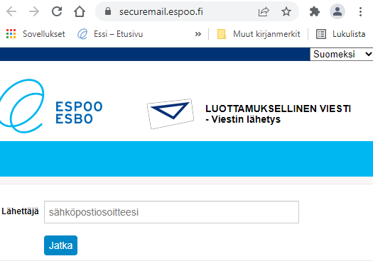

Kirjoita kenttään s-postiosoitteesi ja paina ”jatka”-painiketta.

Tämän jälkeen ruudulle tulee alla oleva sivusto, johon voitte kirjoittaa viestinne liitteineen, vastaanottajaksi ”kirjaamo@espoo.fi”.

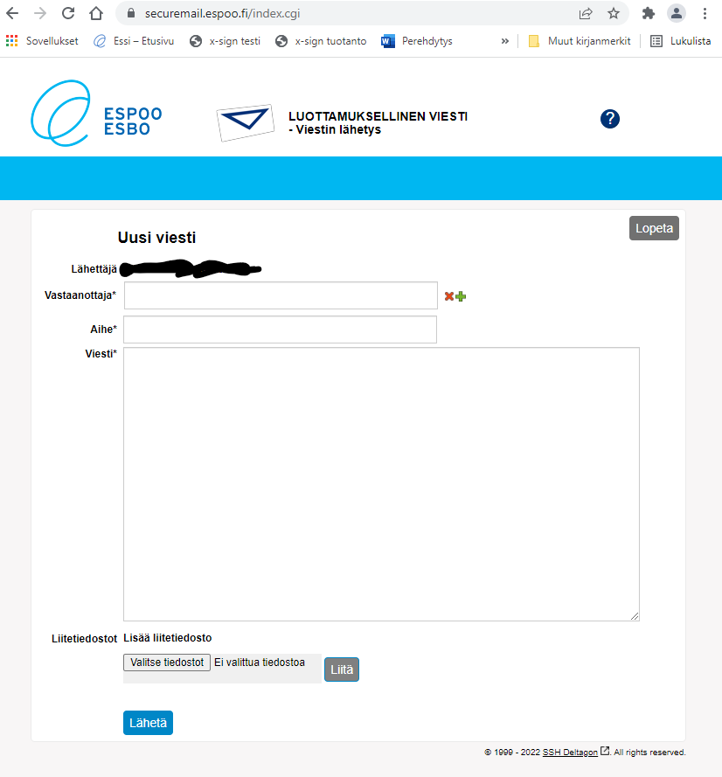

Espoon kaupunki

Y-tunnus 0101263–6

Käyntiosoite: Siltakatu 11

Postiosoite: PL 1, 02070 ESPOON KAUPUNKI

Puh. +358 9 8165 6000

kirjaamo@espoo.fi